LOIKK A - darījumi ar nekustamo īpašumu - www.loikka.lv
; Birojs Rīgā: Krāslavas iela 12-1,
; tel.: +371 67205216, mob. tel.: +371 29718568, e-pasts: info@loikka.lv

Izīrē dzīvokli, Jūrmala, Dzintaru prospekts 64, Jūrmala (ID: 273)
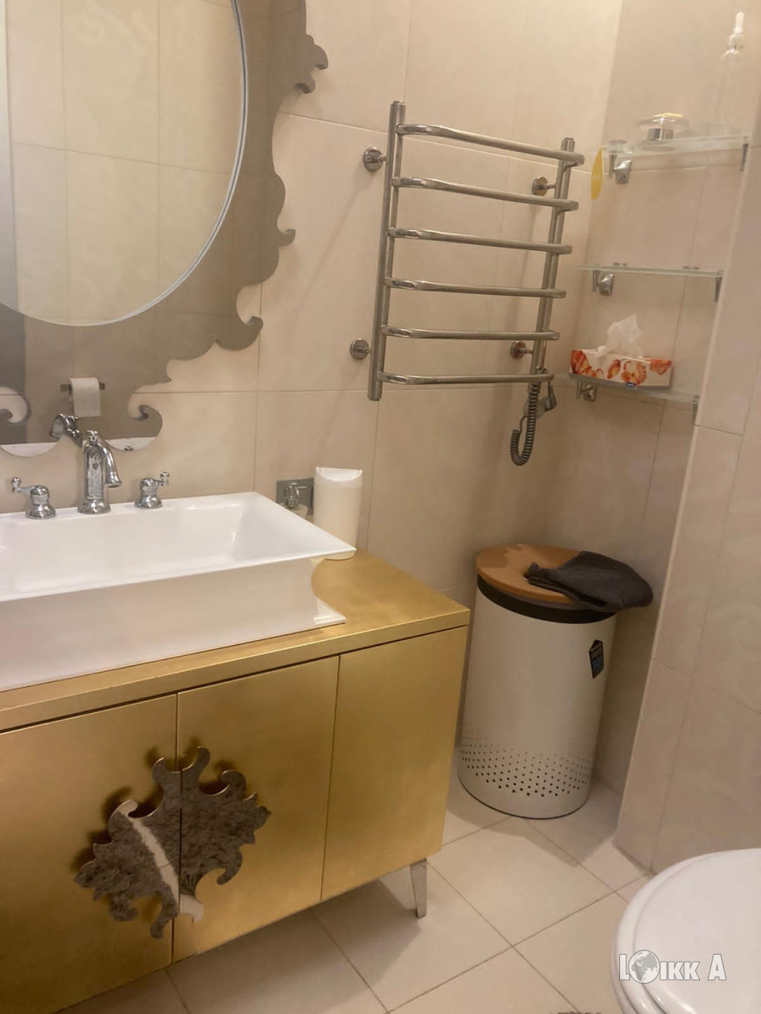
ID: | 273
Darījums: | Izīrē dzīvokli
 | Jaunais projekts
Tips: | Dzīvokļi
Cena: | 2 300 EUR / mēn., + komunālie maksājumi + PVN, , + apsaimniek. maksājumi + PVN
Cena par m2: | 15 EUR / m2
Vieta: | Jūrmala, Dzintaru prospekts 64, Jūrmala
Platība: | 150 m2
Mājas sērija: | Jaunceltne
Uzcelšanas laiks: | 2006
Ēkas nesošā konstrukcija: | Dzelzsbetona
Ēkas stāvoklis: | Labs
Iekšējās apdares stāvoklis: | Ļoti labs
Ērtības: | Visas
Istabas: | 4
Guļamistabu skaits: | 3
Vannasistabu skaits: | 3
Stāvs: | 2
Stāvu skaits: | 4
Apkures sistēma: | gāzes apkure
Komunikāciju tīkls: | kondicionieris
Aprīkojums: | mēbeles, autostāvvieta zem ēkas, lifts, garāža, duša, WC un vannas istaba ir atsevišķi, vanna, iebūvēta virtuves iekārta, balkons, slēgta kapņu telpa, parkets

Kontaktinformācija:
SIA Loikk A, Tel.: +371 67205216
, Mob.: +371 29718568

